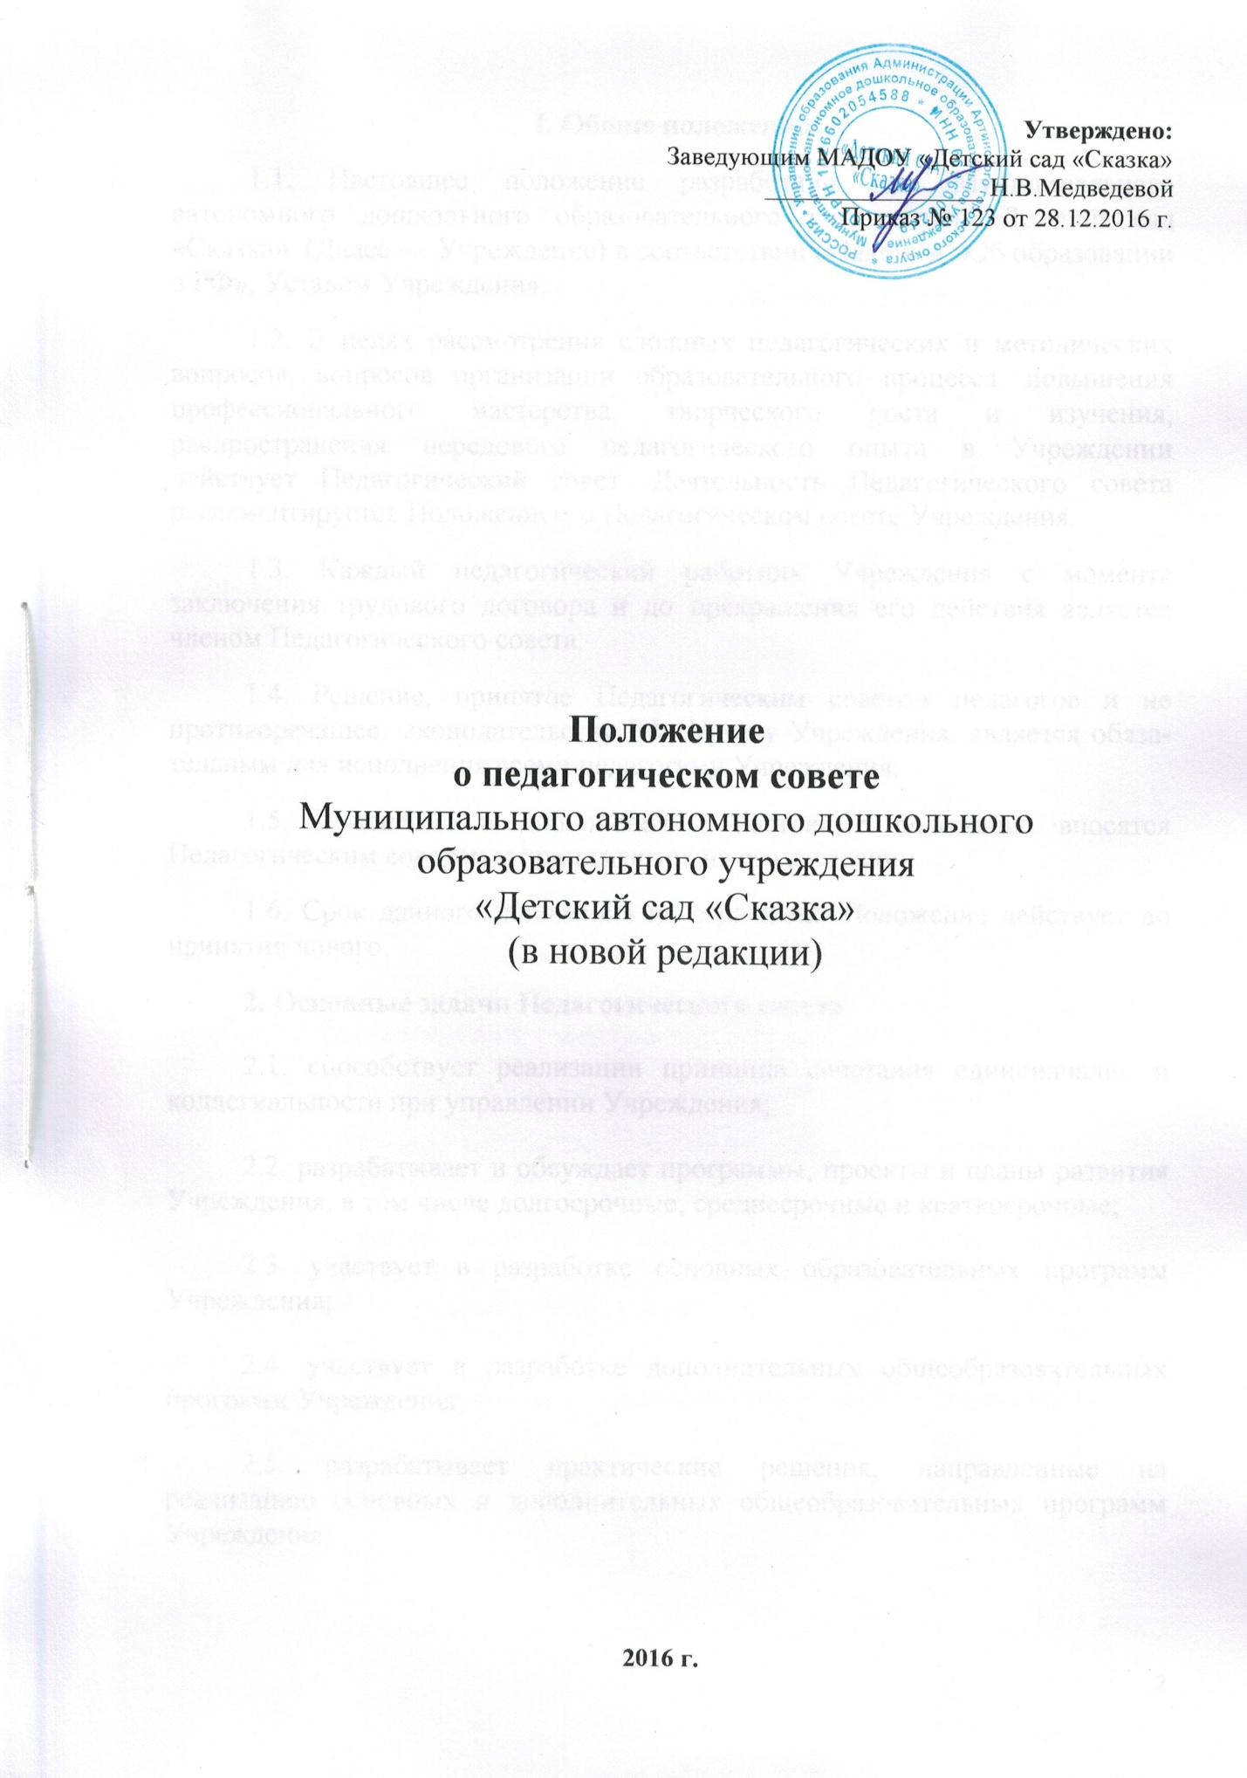

I. Общие положения
1.1. Настоящее положение разработано для Муниципального автономного дошкольного образовательного учреждения «Детский сад «Сказка» (Далее — Учреждение) в соответствии с Законом «Об образовании в РФ», Уставом Учреждения.
1.2. В целях рассмотрения сложных педагогических и методических вопросов, вопросов организации образовательного процесса, повышения профессионального мастерства, творческого роста и изучения, распространения передового педагогического опыта в Учреждении действует Педагогический совет. Деятельность Педагогического совета регламентируется Положением о Педагогическом совете Учреждения.
1.3. Каждый педагогический работник Учреждения с момента заключения трудового договора и до прекращения его действия является членом Педагогического совета.
1.4. Решение, принятое Педагогическим советом педагогов и не противоречащее законодательству РФ, Уставу Учреждения, является обязательным для исполнения всеми педагогами Учреждения.
1.5. Изменения и дополнения в настоящее положение вносятся Педагогическим советом и принимаются на его заседании.
1.6. Срок данного положения не ограничен. Положение действует до принятия нового.
2. Основные задачи Педагогического совета
2.1. способствует реализации принципа сочетания единоначалия и коллегиальности при управлении Учреждения;
2.2. разрабатывает и обсуждает программы, проекты и планы развития Учреждения, в том числе долгосрочные, среднесрочные и краткосрочные;
2.3. участвует в разработке основных образовательных программ Учреждения;
2.4. участвует в разработке дополнительных общеобразовательных программ Учреждения;
2.5. разрабатывает практические решения, направленные на реализацию основных и дополнительных общеобразовательных программ Учреждения;
2.6. участвует в разработке локальных актов образовательной организации, регламентирующих организацию и осуществление образовательной деятельности в Учреждении;
2.7. рассматривает предложения об использовании в Учреждении технических и иных средств обучения, методов обучения и воспитания, согласует решения по указанным вопросам;
2.8. организует научно-методическую работу, в том числе участвует в организации и проведении научных и методических мероприятий;
2.9. осуществляет анализ качества образования воспитанников установленным требованиям, соответствия применяемых форм, средств, методов обучения и воспитания возрастным, психофизическим особенностям, склонностям, способностям, интересам и потребностям воспитанников;
2.10. анализирует деятельность участников образовательной деятельности и структурных подразделений в области реализации образовательных программ Учреждения.
2.11. изучает, обобщает результаты деятельности педагогического коллектива в целом и по определенному направлению.
2.12. рассматривает вопросы поощрения педагогов Учреждения.

3. Полномочия Педагогического совета:
3.1. Педагогический совет исполняет полномочия:
- принимает Образовательную программу Учреждения;
- принимает планы работы Учреждения, методического совета, методических объединений;
- принимает решения по вопросам организации образовательного процесса, учебно-методической, исследовательской, проектной, издательской деятельности Учреждения;
- обсуждает и производит выбор различных вариантов содержания образования, форм, методов образовательного процесса и способов их реализации;
- организует работу по повышению квалификации педагогических работников, развитию их творческих инициатив, распространению передового педагогического опыта;
- утверждает ходатайство руководителя о представлении к награждению педагогических работников правительственными наградами и почетными званиями Российской Федерации, Свердловской области;
- рассматривает иные вопросы, касающиеся образовательной деятельности в соответствии с законодательством РФ, Уставом и иными локальными актами Учреждения.
4. Права Педагогического совета:
4.1. Педагогический совет имеет право:
- участвовать в управлении Учреждением;
- выходить с предложениями и заявлениями на Учредителя, в органы муниципальной и государственной власти, в общественные организации.
4.2. Каждый член Педагогического совета имеет право:
- потребовать обсуждения Педагогическим советом любого вопроса, касающегося педагогической деятельности Учреждения, если его предложение поддержит не менее одной трети членов Педагогического совета;
- при несогласии с решением Педагогического совета высказать свое мотивированное мнение, которое должно быть занесено в протокол.
5. Организация управления Педагогическим советом
5.1. Членами Педагогического совета являются администрация Учреждения и все педагогические работники Учреждения, включая совместителей. Председателем Педагогического совета является руководитель Учреждения. Он назначает своим приказом секретаря Педагогического совета сроком на один год.
5.2. В определенных случаях на заседание Педагогического совета приглашаются медицинские работники, представители общественных организаций, учреждений, родители, представители Учредителя. Необходимость их приглашения определяется председателем Педагогического совета. Приглашенные на заседание Педагогического совета пользуются правом совещательного голоса.
5.3. Педагогического совета избирает из своего состава секретаря сроком на один учебный год.
5.4. Председатель Педагогического совета:
- организует деятельность Педагогического совета;
- информирует членов Педагогического совета о предстоящем заседании не менее чем за 30 дней до его проведения;
- организует подготовку и проведение заседания Педагогического совета;
- определяет повестку дня Педагогического совета;
- контролирует выполнение решений Педагогического совета.
5.5. Педагогический совет работает по плану, составляющему часть годового плана работы Учреждения.
5.6. Заседания Педагогического совета созываются один раз в квартал в соответствии с планом работы Учреждения.
5.7. Заседания Педагогического совета правомочны, если на них присутствует не менее половины его состава.
5.8. Решение Педагогического совета принимается открытым голосованием и считается принятым, если за него проголосовало не менее двух третей присутствующих. При равном количестве голосов решающим является голос председателя Педагогического совета.
5.9. Ответственность за выполнение решений Педагогического совета лежит на заведующем Учреждением. Решения выполняют ответственные лица, указанные в протоколе заседания Педагогического совета. Результаты оглашаются на следующем заседании Педагогического совета.
6. Взаимосвязи Педагогического совета с другими органами самоуправления
6.1. Педагогический совет организует взаимодействие с другими органами самоуправления Учреждения — Общим собранием трудового коллектива, Родительским комитетом:
- через участие представителей педагогического совета в заседании Общего собрания трудового коллектива, Родительского комитета Учреждения;
- представление на ознакомление Общему собранию трудового коллектива и Родительскому комитету Учреждения материалов, разработанных на заседании Педагогического совета;
- внесение предложений и дополнений по вопросам, рассматриваемым на заседаниях Общего собрания трудового коллектива и Родительского комитета Учреждения.
7. Ответственность Педагогического совета
7.1. Педагогический совет несет ответственность за выполнение, выполнение не в полном объеме или невыполнение закрепленных за ним задач и функций.
7.2. Педагогический совет несет ответственность за соответствие принимаемых решений законодательству РФ, нормативно-правовым актам.
8. Делопроизводство Педагогического совета
8.1. Ход и решения заседаний Педагогического совета оформляются протоколами. Протоколы хранятся в Учреждении постоянно.
Решения Педагогического совета принимаются открытым голосованием и считаются правомочными, если на нем присутствует не менее 2/3 членов Педагогического совета и проголосовало более половины присутствующих (50% + 1 голос). Решения Педагогического совета реализуются приказами руководителя.
8.2. В протоколах фиксируются:
- дата проведения заседания;
- количественное присутствие (отсутствие) членов Совета педагогов;
- приглашенные (ФИО, должность);
- повестка дня;
- ход обсуждения вопросов; предложения, рекомендации и замечания членов Педагогического совета и приглашенных лиц;
- решение.
8.3. Протоколы подписываются председателем и секретарем Педагогического совета.
8.4. Нумерация протоколов ведется от начала учебного года.
8.5.Протокол нумеруется постранично, прошнуровывается, скрепляется подписью заведующего и печатью Учреждения.
8.6. Протоколы Педагогического совета хранится в делах Учреждения (50 лет) и передается по акту (при смене руководителя, передаче в архив).

